**7.SINIF EKONOMİ VE SOSYAL HAYAT GENEL TEKRAR**

**1. Aşağıda verilen bilgileri eşleştirelim.**

**a)** Ziraat Bankası ( ) Tarım kuruluşlarının bağlı olduğu tarımı organize eden kurumdur.

**b)** Gıda Tarım ve Hayvancılık ( ) Güney Doğu Anadolu Bölgesinde sosyo-ekonomik anlamda

Bakanlığı gelişmeyi sağlamak için kuruldu.

**c)** Devlet Su İşleri ( ) Çiftçiye düşük faizle kredi vermek amaçlı kurulmuştur.

**d)** Toprak Mahsulleri Ofisi ( ) Çiftçiye tohum ve zirai ilaç sağlayan bir kuruluştur.

**e)** Tarım Kredi Kooperatifleri ( ) Tarım ürünlerinin alım ve satımını yapıp tahılları depolarda saklar.

**f)** Gap Projesi ( ) Sulu tarımı ve sulama kanallarını yaygınlaştırmak, içme ve kullanma

suyu temin etmek için kuruldu.

**2. Aşağıda verilen sorularda Doğru olanlara D, Yanlış olanlara Y harfi koyalım.**

|  |  |  |
| --- | --- | --- |
|  | DOĞRU | YANLIŞ |
| A) Tımar sistemi Tanzimat Fermanı ile kaldırılmıştır. |  |  |
| B) Vakıf gelirleri ile han, hamam, kale, tersane yaptırılmıştır. |  |  |
| C) Sanayi İnkılabının sonucunda sömürgecilik yayılmıştır. |  |  |
| D) Toprağını üç yıl üst üste ekmeyen çiftçiden alınan vergiye çiftbozan adı verilir. |  |  |
| E) Orta dereceli devlet memurlarına verilen topraklara tımar adı verilir. |  |  |
| F) Geliri padişaha ait olan topraklara has toprak denilir. |  |  |
| G) Kral yolu Lidyalılara ait olan bir ticaret yoludur. |  |  |
| H) Sanayi İnkılabı sonucunda kentten köye göçler hızlandı. |  |  |
| I) Sanayi İnkılabı ile işçi haklarını savunmak için ''sendikalar'' kurulmuştur. |  |  |
| İ) Ham madde ve pazar arayışı ile Büyük devletler Osmanlı'yı sömürge olarak görmüştür. |  |  |

**3. Aşağıda dünya haritasında işaretli olan yerlerin kanal/boğaz/deniz/okyanus eşleştirmesini yapalım.**

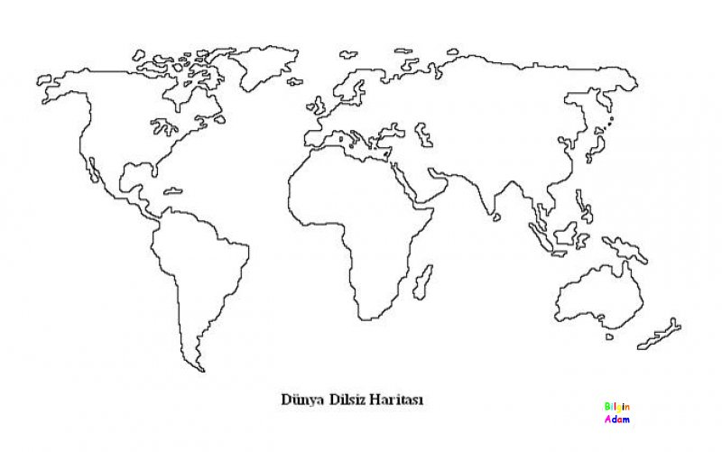

**4. Aşağıda vakıflarla ilgili verilen paragraftaki bilgileri doldurunuz.**

................., bir hizmetin sürüp gidebilmesi için, kişilerin kendi istekleriyle bağışladıkları para veya mülklere denir. Vakıf sözleşmesine ................... adı verilir. Vakıfların amaçları arasında halkın ihtiyaçlarını karşılamak,.....................................................................................................................

vardır. buradan elde edilen gelir ile han,............, ............................, ..............................vb yapılar yapılabilir. Osmanlı devletinde vakıfların denetimini.................... yapardı. ve bunları padişah bile değiştiremezdi. Cumhuriyet Devrinde ise 1924 yılında ....................................... müdürlüğü kurularak vakıfların daha düzenli denetlenmesi sağlanmıştır.

**Aşağıda verilen çoktan seçmeli soruları yanıtlayınız.**

**1. Aşağıdakilerden hangileri tarımda verimi artırmak için yapılan yöntemlerdendir?**

I. Gübreleme II. Sulama

III. İlaçlama IV. Pazarlama

A) I ve II B) I,II ve III

C) III ve IV D) II ve III

**2. -** Ortaçağ Avrupa'sında toprak krallara aitti. ( )

- Toprağı işleyen köylüler eşit haklara sahipti. ( )

- Özel Mülkiyet anlayışı gelişmişti. ( )

**Yukarıda verilen bilgileri D,Y olarak gruplandırarak aşağıda hangi seçenekte doğru cevaba ulaşabiliriz.**

A) D,D,Y B) Y,Y,D

C) D,Y,Y D)Y,D,Y

**3. Osmanlı Devleti'nde dirlik topraklarının gelirlerine göre küçükten büyüğe doğru sıralanışı aşağıdakilerden hangisidir?**

A) ZEAMET- HAS- TIMAR

B) TIMAR- ZEAMET- HAS

C) HAS- TIMAR- ZEAMET

D) TIMAR -HAS ZEAMET

**4. Aşağıdakilerden hangisi ikta sisteminin faydalarından biri değildir?**

A) Tarımda süreklilik sağlandı.

B) Özel mülkiyet anlayışı gelişti.

C) Hazineye yük olmadı.

D) Orduya her an hazır asker yetiştirildi.

**5.** -Manisa(Sard'dan ) başlar ve Mezopotamya'ya uzanır. ( )

- Çin'in Şian kentinden başlayarak Avrupa'ya uzanır. ( )

- Hindistan'dan başlayarak Mısır'a uzanır. ( )

**Yukarıda verilen ticaret yolları eşleştirildiğinde nasıl olur?**

A) İPEK YOLU, BAHARAT YOLU, KRAL YOLU B) KRAL YOLU, İPEK YOLU, BAHARAT YOLU

C) BAHARAT YOLU,İPEK YOLU, KRAL YOLU D) KRAL YOLU, BAHARAT YOLU, İPEK YOLU

**6.**

|  |  |  |  |  |  |  |  |  |
| --- | --- | --- | --- | --- | --- | --- | --- | --- |
| han | kervansaray | hamam | kale | külliye | imarethane | kütüphane | cami | askeri harcamalar |
|  |  |  |  |  |  |  |  |  |

[www.HangiSoru.com](http://www.HangiSoru.com/)

**Yukarıdakilerden hangileri vakıflardan toplanan gelirlerle yapılır? Altındaki boşluğa X koyarak belirtiniz.**